ВЫСТАВКА ДЕТСКИХ РИСУНКОВ
«ПРАВОСЛАВНЫЕ ХРАМЫ РОССИИ»

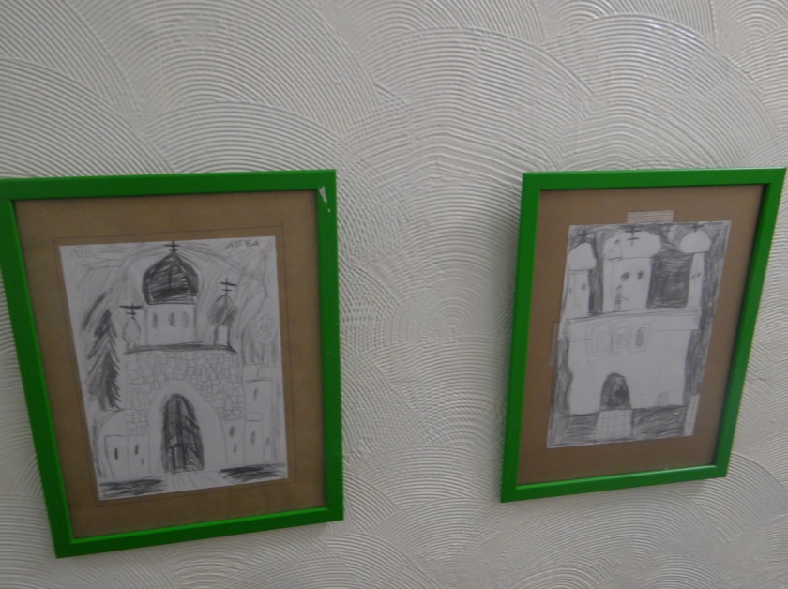
В нашем детском саду открылась выставка детских рисунков «Православные храмы России».
Удивительно красивые рисунки, выполненные в технике графики, украсили холл первого этажа.
Целью выставки является духовное, нравственное и патриотическое воспитание подрастающего поколения, просветительское знакомство с православной культурой, а также развитие творческих способностей наших ребят.
С помощью этой выставки появилась замечательная возможность рассказать нашим детям о традициях предков, о Православии. Открытость и теплота детских сердец через видимые образы храмов наполняет радостью и сердца взрослых людей.
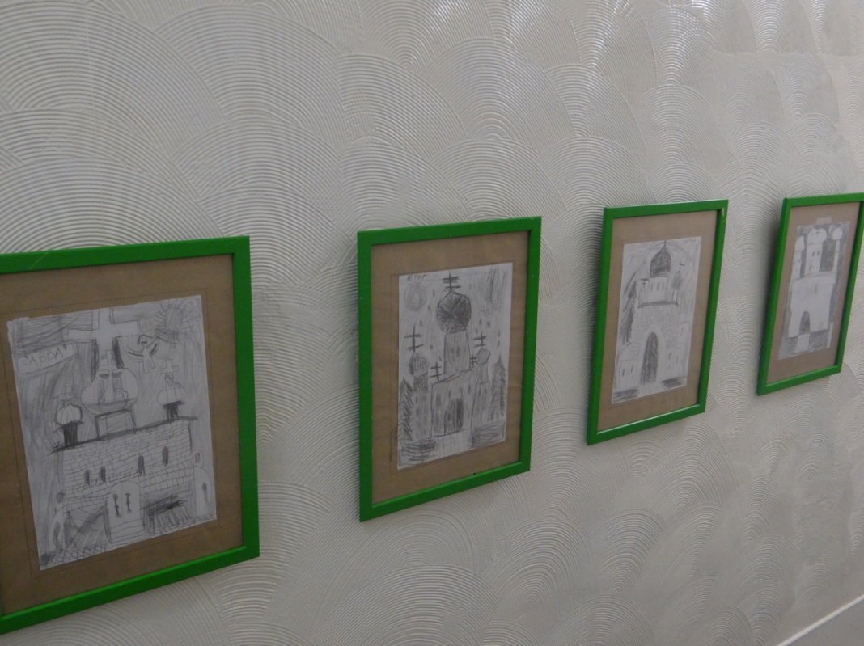
Благодарим преподавателя изодеятельности Болдырева Виктора Николаевича за подготовку наших ребят к выставке.
Приходите полюбоваться!

